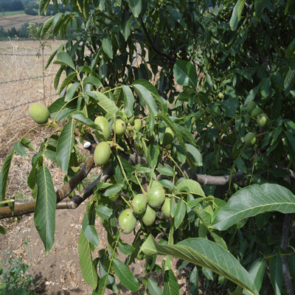

Fidan Dikim Öncesi Yapılacak Genel Faaliyetler Nelerdir?
Bahçeye istenilen düzen verilmeli, drenaj ve tesviye gerekiyorsa teraslama işleri yapılmalıdır. Dikilen fidanlar uzun yıllar burada kalacağından bir daha bu işlemleri yapmak mümkün olmayacaktır.
Dikimin yapılacağı toprak tahlil ettirilmelidir. Toprağın niteliği, besin değerleri ve zararlıların (Nemetod gibi) olup olmadığı kontrol edilmelidir. Eksik olan mineraller gübreleme ile giderilmeli. Zararlılar varsa gerekli mücadele yapılmalıdır. Gereksiz bitkiler ve kalıntıları yok edilmelidir.
Bahçenin planı önceden çıkarılmalıdır. Fidanların nasıl veya nerelere dikileceği önceden belirlenmelidir. Böylelikle satın alınacak fidanların tam sayısı saptanır, fidanın eksik veya fazla olmasından dolayı yaşanacak sıkıntılar, vakit ve para kaybı önlenmiş olur.

Fidan Dikimi Ne Zaman Yapılmalıdır?
Fidan dikim zamanı, Kasım-Mart tarihleri arasındadır. Kış sert geçmeyen bölgelerde sonbahar dikimi, kök sisteminin daha iyi gelişmesini sağlar. Tüplü fidanları 12 ay boyunca dikim yapabilirsini

Fidanların Dikimini Nasıl Yapmalıyım?
Fidan dikim çukurları dikimden en az 2 ay öncesinden açılıp havalandırılması lazımdır. Dikim çukurları hazırlanmadan dekara 25-40kg Triple Super Fosfat uygulanıp toprağın sürülmesi bitki kök gelişiminde faydalı olur. Ağır topraklarda dikim çukuru kökün rahat gelişmesi için daha geniş açılmalıdır. Açık köklü fidanları dikimden önce suya yatırmak tutma oranını artırır. Kökteki kırılma ve zedelenmeler tuvalet budamasıyla temizlenmelidir. Kullanılan makası dezenfekte ederek kullanmak lazımdır. Köklere dikimden önce kök kanserine ve mantari enfeksiyonlara karşı korumak için mutlaka ilaç uygulanmalıdır. Dikim çukuruna dinlenmiş sığır gübresi atmak kök gelişimini hızlandırır. Dikim derinliğine dikkat edilmesi gerekir, fidanların aşı noktası toprağın 5cm üzerinde kalmalıdır. Diktikten sonra toprakla kapatıp hafifçe bastırmak ve cansuyunu(yaklaşık 20 şer litre) hemen vermek gerekir.

